ОПТИМИЗАЦИЯ ФИЗИЧЕСКОЙ ПОДГОТОВКИ СТАРШЕКЛАССНИКОВ НА УРОКАХ ФИЗИЧЕСКОЙ КУЛЬТУРЫ

За последние годы в России выявлены реально существующие тенденции ухудшении здоровья и физического состояние учащихся в процессе обучения на этапах от начальной, средней и старшей школы. Проблема воспитания физических способностей у школьников приобретает в настоящее время все большую актуальность в связи с частыми стрессами, гиподинамией, ухудшением экологической обстановки, что неизбежно ведет к снижению физической и умственной работоспособности. Однако практика показывает, что многие школьники не могут выполнить нормативы физической подготовленности, добиться высоких результатов в беге, прыжках, метании не потому, что им мешает техника движений, а главным образом ввиду недостаточного развития основных двигательных качеств – силы, быстроты, выносливости, ловкости, гибкости. Также данные научных исследований свидетельствуют о том, что в подростковом юношеском возрасте имеются благоприятные предпосылки для воспитания быстроты и силы [ 4].
Программа по физической культуре для учащихся средней общеобразовательной школы уделяет большое внимание воспитанию физических способностей. По мнению Кудлай, П.Л. результативность уроков по физической культуре во многом зависит от правильного планирования материала для воспитания физических способностей в течение года. Учитель должен хорошо знать основные средства и методы развития и совершенствования разных двигательных способностей, а также способы организации занятий. В этом случае он сможет точнее подобрать оптимальное сочетание средств и методов их совершенствования применительно к конкретным условиям. Поэтому жизнь требует улучшения физической подготовленности учащихся общеобразовательных школ [ 4].
В этих целях учителя физической культуры могут успешно использовать метод круговой тренировки, которая с каждым годом приобретает все большую популярность, особенно у учащихся старших классов. Значительному числу старшеклассников она позволяет упражняться одновременно и самостоятельно, добиваясь высокой моторной плотности уроков. На уроках физической культуры появляется реальная возможность использования максимального количества разнообразного инвентаря и оборудования. Упражнения комплексов круговой тренировки, как правило, хорошо увязываются с материалом уроков, учебных тем, способствуя не только общему физическому развитию старших школьников, но и успешному освоению ими всех разделов учебной программы [3]. Анализ инновационной деятельности учителей физической культуры позволило определить ее приоритеты. Многие физкультурно-педагогические работники разглядели простую истину: реальная новизна методики преподавания возможно только при техническом перевооружении предмета, появлении новых технических средств. Так как надеяться на то, что в школы поступят новые образцы стандартного оборудования, не приходится, педагоги предпринимают попытки, и весьма удачные, разрабатывать и внедрять нестандартное спортивное оборудование и инвентарь. Следовательно, за последние годы накоплен значительный опыт [1] применения в педагогической деятельности нестандартного оборудования, много пропускных универсальных снарядов. Часть оборудования представляет собой видоизмененные стандартные технические средства, эксплуатационные свойства которых усовершенствованы, а диапазон применения расширен, другие – технические решения, позволяющие применять совершенно новые двигательные действия. Методика применения стандартного универсального инвентаря и оборудования четко сформулировано и отработано практикой. Она включает обучение занимающихся навыкам быстрой подготовки мест занятий, правилом безопасного выполнения упражнений, навыком страховки и само страховки. Стандартное спортивное оборудование позволяет решать большой массив педагогических задач, но ограничивает диапазон применяемых упражнений стандартным набором и вызывает у обучающихся привыкание, ощущение однообразия. Нестандартное оборудование и инвентарь – то новое, с чем сталкивается ученик на уроке физической культуры при отсутствии должного опыта такой контакт может оказаться небезопасным, поэтому с раннего возраста необходимо обучать школьников работе с нестандартными конструкциями.

Объект исследования: уроки физической культурыу учащихся старших классов.
Предмет исследования:средства и методы оптимизации физической подготовки старшеклассников на уроках физической культуры.
Цель исследования: теоретически обосновать и экспериментально доказать эффективность применения методики круговой тренировки, способствующей оптимизации физической подготовки старшеклассников на уроках физической культуры.
Задачи:
- Охарактеризовать особенности физической подготовки старшеклассников на уроках физической культуры.
- Разработать методику круговой тренировки с применением нестандартного оборудования, способствующей оптимизации физической подготовки старшеклассников на уроках физической культуры.
- Апробировать и обосновать эффективность разработанной методики.
Гипотеза:мы предполагаем, что применение круговой тренировки с использованием нестандартного оборудования на уроках физической культуры у старшеклассников, позволит оптимизировать процесс физической подготовки и окажет положительное воздействие на воспитание их двигательных способностей.
Методы исследования: Для достижения поставленных задач использовались следующие методы исследования: анализ научно-методической литературы, педагогическое наблюдение; педагогический эксперимент; педагогическое тестирование; методы математической статистики.
1952 году в Англии появилась статья Д.Т. Адамсона, в которой приводились результаты сравнения эффекта обычных занятий физическими упражнениями с эффектом интенсивной силовой тренировки, проводимой «по кругу».Поиски такой формы тренировки, которая позволяла бы комплексно развивать физические качества и была одновременно привлекательной для занимающихся, были систематизированы в совместной книге Моргана и Адамсона, которые и считаются основоположниками круговой тренировки.Идея объединения ряда разнообразных упражнений в одну целостную тренировочную нагрузку оказалась весьма продуктивной. Если при раздельном использовании циклических движений они зачастую дают сугубо ограниченный эффект, то, объединяя их, можно теми же средствами достигать комплексного развития физических способностей и успешнее содействовать повышению общей работоспособности организма, так же можно использовать нестандартное оборудование.
Таким образом предлагаются для оптимизации круговой тренировки следующие варианты:
1.Рекомендовано для среднего и старшего школьного возраста
Учащиеся делятся на две команды, каждая команда в свою очередь делится на пары. Кому не хватило пары, тот работает один. В каждомкруге (команде) занимающиеся прорабатывают все основные мышечные группы, выполняя по одному упражнению на каждую группу.
Но в каждом круге – разные упражнения. Таким образом, нагрузка увеличивается на каждую группу мышц. Занимающиеся выполняют два упражнения. В одном круге упражнения могут быть направлены на работу мышц - стабилизаторов и мышц плечевого пояса, а в другом круге - на стабилизаторы и мышцы ног. Таким образом работать еще сложнее, так как на каждую группу мышц приходится 2-3 упражнения. Мышцы - стабилизаторы быстро адаптируются к нагрузке и быстро восстанавливаются. Поэтому мы в этом варианте их задействуем в обоих кругах.Не забывайте, что каждое следующее упражнение не может быть на ту же группу мышц (Рис.1).
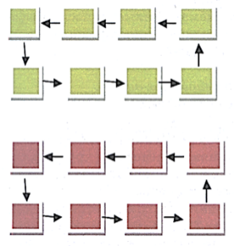
Рис.1
2.Учащиеся делятся на три команды, каждая в свою очередь делится на пары. Кому не хватило пары, тот работает один. Зеленый круг – это мышцы-стабилизаторы, красный круг - мышцы ног, и синий круг - мышцы плечевой пояс. Такую схему рекомендуется использовать только с хорошо подготовленным классом, так как у занимающихся должна быть уже хорошо развита силовая выносливость. Во всех вышеперечисленных схемах занимающиеся перемещаются по команде учителя после выполнения упражнений в заданное время или количества повторений (Рис.2).
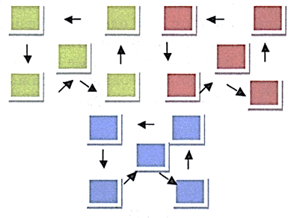
Рис.2
3.Схема для большого кол-ва занимающихся (50-60 чел.)
Все занимающиеся делятся на две группы. Каждая выполняет упражнения на синих станциях, двигаясь по кругу. После каждого подхода, поочередно меняясь, выполняет упражнения в центре этого круга становясь в две шеренги. Группа 1 (расположенные на синих станциях) становится по 3-4 чел. на одной станции, а группа 2 (на зеленых станциях) становится в две шеренги в центре этого круга. Выполнив задание на синих станциях,группа 1 становится в две шеренги в центре круга, а группа 2 по 3-4 чел. на синие станции. Далее группы меняются местами, переходя на следующие синие станции, расположенные по кругу. На синих станциях упражнения подобранны на развитие мышц ног, груди, верхней части спины, плеч и рук. А на зеленых - только два задания наукрепление мышц брюшного пресса и прямых мышц спины, чередуя эти упражнения при каждом подходе(Рис.3).
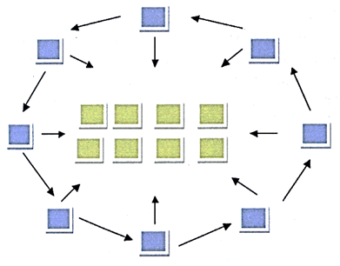
Рис.3
4.. Схема круговой тренировки в игровой (соревновательной) форме. Рекомендовано для среднего и старшего школьного возраста
Учащиеся делятся на три команды, каждая в свою очередь делится на пары. Если в классе 30 человек получается 5 пар в каждой команде. В каждой команде есть четыре основных упражнения и одно базовое. Базовоеупражнение у каждой команды одинаковое (его выполняют заданное количествоповторений). Основные упражнения у первой команды в приоритете направлены на укрепление мышц ног (зеленый цвет, см. схему), у второй - направлены на укрепление мышц - стабилизаторов (синий цвет, см. схему) и у третьей – укрепление мышц плечевого пояса (красный цвет, см. схему). Выполняя базовое упражнение, партнеры командуют: «Смена», и перемещаются в заданном направлении в своей команде к следующему упражнению. И так пока каждая пара не выполнит базовоеупражнение. Выигрывает та команда, которая быстрее других пройдет свой круг (Рис.4).
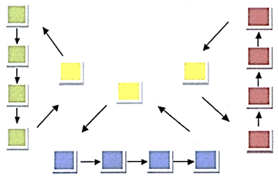
Рис.4
В связи с данной информацией, мы предлагаем следующие комплексы круговых тренировок
- Комплекс круговой тренировки с фитболами
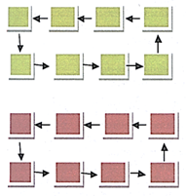 | Мышцыстабилизаторы и мышцы ног.  1 станция. Приседания с поднятыми руками.  2 станция.Приседания у стенки  3 станция.Болгарские выпады  4 станция.Ягодичный мостик на фитболе со сгибанием ног  5 станция.Махи ногами с опорой корпусом на фитбол.  Мышцы стабилизаторов и мышц плечевого пояса.  1 станция. Отжимания на фитболе  2 станция. Планка на прямых руках  3 станция. Отжимания от пола

- Комплекс круговой тренировки с гантелями
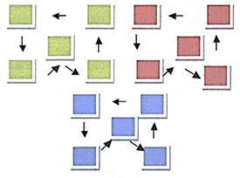 | Мышцы стабилизаторы  1 станция. Планка  2 станция. Отжимание от пола  3 станция. Приседания  4 станция. Махи ногами  5 станция. Лодочка  Мышцы ног  1 станция.Гоблет приседания с гантелей  2 станция.Выпады с гантелями  3 станция.Подъем на носки с гантелями  4 станция.Выпады в движении  5 станция.Подъем ноги на четвереньках с гантелью.  Мышцы плечевого пояса  1 станция.Жим гантель стоя.  2 станция.Махи с гантелями стоя  3 станция.Тяга гантель к подбородку  4 станция.Махи гантелями перед собой.  5 станция.Жим Арнольда сидя

- Комплекс круговой тренировки с резинкой
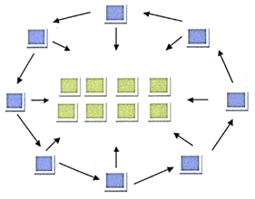 | Мышцы верхней части спины  1 станция.Тяга резинки стоя поочередно  2 станция.Сведение лопаток  3 станция.Гиперэкстензия на полу с резинкой  4 станция.Тяга резинки на спину в положении сидя  5 станция.Отведение руки с резинкой на четвереньках  Мышц брюшного пресса  1 станция.Подъем колена к локтю  2 станция.Вращения корпуса  3 станция.Bелосипед  4 станция.Боковая планка  5 станция.Подъем ноги назад стоя

- Комплекс круговой тренировки в парах
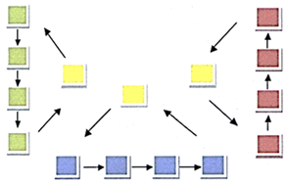 | Мышцы ног  1 станция.Приседания спиной друг к другу  2 станция. Жим ногами  3 станция. Приседание с махом в строну  4 станция. Приседание на одной ноге  5 станция. Выпады  Мышцы стабилизаторы  1 станция. Планка  2 станция. Велосипед  3 станция. Лодочка  4 станция. Ножницы  5 станция. Боковые скручивания  Мышцы плечевого пояса  1 станция.Отжимания «Дай пять!»  2 станция.Отжимания с упором в ладони  3 станция.Разведение рук стоя с сопротивлением  4 станция.Отжимания «Прямая планка»  5 станция.Тяга в наклоне с партнером  Мышцы брюшного пресса  1 станция.Поднятие ног с отталкиванием  2 станция.Вертикальные скручивания  3 станция.Упражнение «Вокруг света»

Список литературы
1.Абрамов, Э.Н. Нестандартное оборудование / Э.Н. Абрамов // Спорт в школе. – 2010. - №9 (483). - С. 19-20.
2.Беспутчик, В. Г. Использование резинового бинта / В.А. Беспутчик //Физическая культура в школе. – 2019. - №3. - С.20-22.
3.Гуревич, И. А. 1500 упражнений для круговой тренировки / Под общ. ред. А.Г. Гужаловского. Минск: Высшая школ, 1976. 304 с.
4.Кудлай, П. Л. Воспитание скоростно-силовых способностей у учащихся старших классов на уроке физическая культура / П. Л. Кудлай // Детский тренер - 2015. - №2. – С.16-37.
5.Жинкин, К.К. Круговая тренировка. Для младшего, среднего и старшего школьного возраста/ К.К ЖинкинЮ., Б.А Станогин. – М.: ТВТ Дивизион, 2017. – 112 с .

